Wilken’s Pinthière

Microcontrôleur et interfaces

243-421-MA, gr. 00002

**RAPPORT du tp3**

**I2C**

Travail présenté à

Maxime Champagne

Département de   Technologie du génie électrique

Collège de Maisonneuve

4 mars 2024

J’AI essayé de représenté cette trame avec la séquence suivant => write adresse 28, ack ,donnée 0x22 , ack,stop, start, write adresse 28, ack ,donnée 0x22 , ack,stop

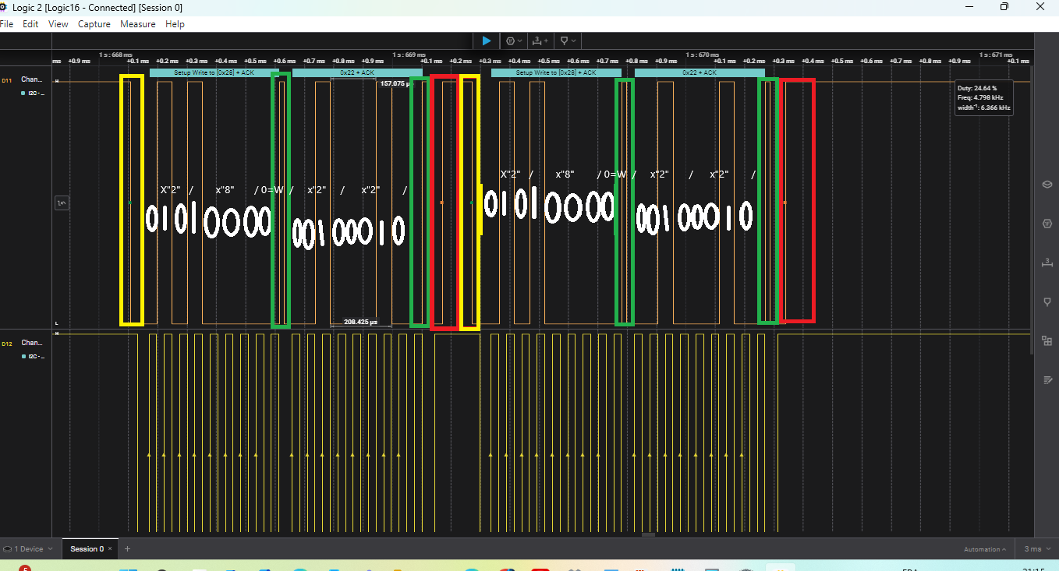

J’ai essayé de représenter la trame avec Paint , malgré la difficulté avec Paint j’ai réussit appart le dernier stop qui est trop long.

Légende :

* Vert = ack
* Jaune = Start
* Rouge = stop

Pour le Read de l’eprom il fallait écrire à l’adresse qui précédait l’adresse de lecture. Dans le code et dans la capture d’analyseur logique on peut voir que mon code fait bien la lecture.

Trames écrire « e » dans l’ecran

